Есть одна чудная игра на английском языке - Snowball - для отработки самой разнообразной грамматики, слов и выражений. Игра не новая, преподавателям она хорошо известна. И очень эффективна в плане так называемых drills (методический термин для многочисленных повторов).
По аналогии со снежком, катящимся с горы и обрастающим подробностями снегом, с каждым новым высказыванием текст становится объемнее, а за счет многократных повторов появляется шанс, что все выражения останутся на долгую память.
Покажу, как это работает, на примере выражений на тему Daily routine с уровня Elementary.
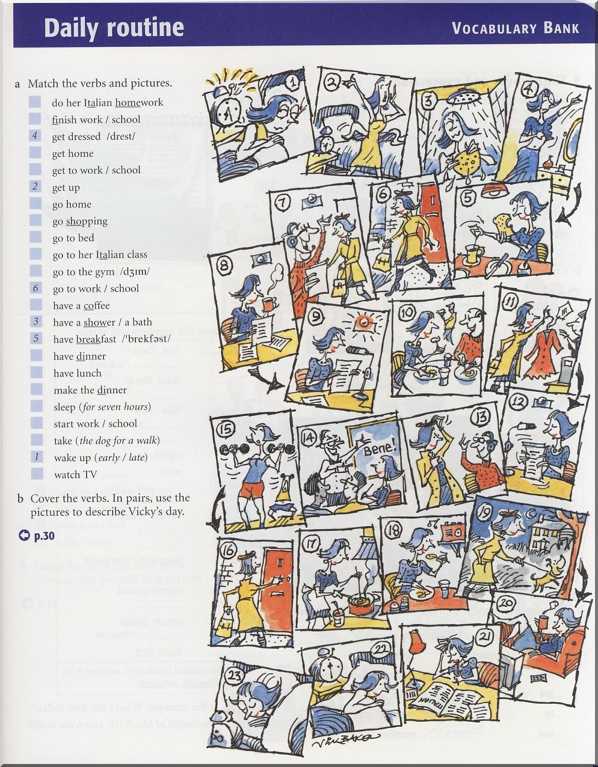

Каждый участник описывает картинку одним предложением. Второй участник повторяет предыдущее высказывание и добавляет свое, по следующей картинке. Третий участник повторяет первое и второе высказывание и добавляет новое. И так далее, пока все не превратятся в попугаев не закончатся картинки. Меньше всего повезет последнему участнику))
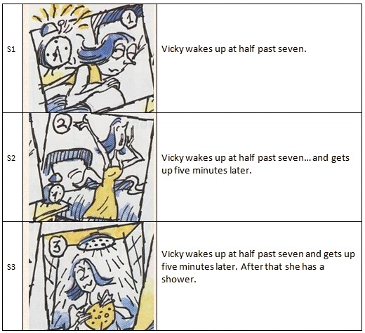
Конечно, на уровне Elementary можно отделаться и таким: Vicky wakes up at half past seven. She gets up. She has a shower. Но это, простите, довольно бредово. Никто, даже в самом страшном сне, так не станет говорить. Люди выражаются связно, с использованием многочисленных способов организации высказывания. И можно – и нужно! – потихоньку приучать к этой особенности уже на самых ранних уровнях. Нет ничего сложного в том, чтобы соединить две мысли и добавить последовательности:

Vicky wakes up at half past seven. She gets up. She has a shower. | Vicky wakes up at half past seven and gets up five minutes later. After that she has a shower.

Плюс можно – и, опять-таки, нужно! – сделать высказывание полнее. Не просто She has lunch, а She has spaghetti for lunch. И желательно не вести записей, а делать все по памяти. Иначе будет большой соблазн отключить соображалку и положиться на подсказки. Максимум, что можно записать, это связки after that и then, чтобы не запутаться, где какая, и их варьировать.

После того, как мы поиграли в Snowball, даю такое домашнее задание: наловчиться рассказывать историю меньше, чем за минуту. Записываю себя на диктофон (наиполезнейший аппарат в преподавании и изучении английского! правда, почему-то некоторые считают его орудием пыток))) После игры на уроке и тренировки дома оказывается, что учить английские слова в привычном понимании совсем не нужно. Сами выучились!
Vicky wakes up at half past seven and gets up five minutes later. After that she has a shower and gets dressed. Then Vicky has a sandwich and a cup of coffee for breakfast. After breakfast she goes to work and gets to work at 9 o’clock. Vicky has a cup of coffee and reads texts. Then she starts work. At one o’clock Vicky has spaghetti for lunch with her boss. After lunch she goes shopping. At 6 o’clock Vicky finishes work and goes home. Then she goes to her Italian class with her friends. After the class Vicky goes to the gym. She gets home at 9 o’clock and makes the dinner. Then she has dinner and listens to the radio. At 10 o’clock she takes her dog for a walk. Then Vicky watches TV and drinks hot milk. Before she goes to bed, she does her Italian homework. Vicky goes to bed at half past 12 and sleeps for 7 hours.

Не так-то просто, оказывается, говорить в таком темпе. А все потому, что на ранних уровнях (да и на поздних, к сожалению) речь не отличается особой связностью (connected speech). Все больше отдельные слова, что не способствует скорости речи. Ну и речевой аппарат еще пока не натренирован. Вот, тренируем.
Теперь один из лучших примеров того, что получается в итоге, после того, как игра snowball сыграна в группе, а история отрепетирована по образцу:
Куда ни глянь, сплошные выгоды:
· Многократные повторы способствуют запоминанию и автоматическому, спонтанному употреблению в речи. В дальнейшем уже не придется задумываться на три минуты, пытаясь собрать фразу takes her dog for a walk
· Есть шанс, что запомнится окончание –s у глаголов (gets up, has breakfast, goes to work). Вечная беда, даже на продвинутых уровнях.
· Запоминаются предлоги - мы же помним, что это одно из самых сложных в английском языке? (has a sandwich for breakfast, at 9 o’clock, listens to the radio)
· С самого начала привыкаем к грамотной организации высказывания, учимся использовать связки (after that, then, five minutes later, after breakfast)
· Развиваем темп речи и связность за счет тренировки укладываться в минуту

